距离测量和直线定向
一、填空题：
- 丈量地面两点间的距离，指的是两点间的 水平 距离。
- 确定直线方向的工作称为 直线定向 ，用目估法或经纬仪法把直线各分段点标定在地面的工作为 直线定线 。
- 进行视线倾斜的视距测量时，除了需要读取上下丝读数以外，还要测 垂直角 。
- 尺长方程式l_{t}＝l＋Δl＋α（t－t_{o}）l中，Δl指的是 在标准温度t0ºC时的尺长改正数 。
- 直线定向常用的标准方向有 真子午线方向 、 磁子午线方向 和 坐标纵轴方向 。
- 某点磁偏角为该点的 真子午线 方向与该点的 磁子午线方向 的夹角。
- 坐标方位角的取值范围是 [0,360) 。
- 某直线的坐标方位角与该直线的反坐标方位角相差 180度 。
二、简答题：
- 直线定线和直线定向有何区别？
直线定向 确定一直线与基本方向的角度关系，称直线定向。在测量中常以真子午线或磁子午线作为基本方向，如果知道一直线与子午线间的角度，可以认为该直线的方向已经确定。 表示直线方向的方法有方位角和象限角两种。
当距离大于一个尺长时，把长距离分成若干个尺段测量，保证距离丈量分段点在同一条直线上所进行的操作称为直线定线。

三、计算题：
  - 有一钢尺，其尺长方程式为：，在标准拉力下，用该尺沿5°30′的斜坡地面量得名义距离为400.337米，丈量时的平均气温为6℃，求实际平距为多少？
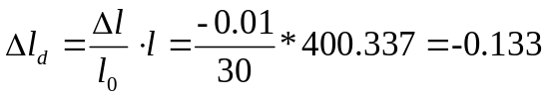
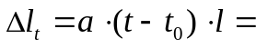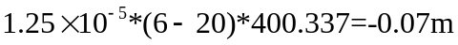

  - 某一测距仪加常数为+3mm，乘常数为+2ppm，气象改正数+23ppm，用该仪器测得AB点间的倾斜距离为900.568m，竖直角为5°30′24″，求AB间的水平距离。
D1=+23*0.900568=+20.7mm
D2=+3mm
D3=+2*0.900568=+1.8mm
D=900.568m+0.0207mm+0.003mm+0.0018mm=900.5935m
L=D*cos(5°30′24″)=896.437m

  - 如下图，已知AB边的坐标方位角α12=137°48′,各观测角标在图中，推算23、34、45、51边的坐标方位角。
115°55′
112°34′

91°28′

95°45′

124°18′

3
5
4
2
1

23=137°48′+（180°-95°45′）=222°03′
34=222°03′+（180°-124°18′）=277°45′
51=137°48′-（180°-115°55′）=73°43′
45=73°43′-（180°-112°34′）=6°17′

由基本方向的指北端起，按顺时针方向量到直线的水平角为该直线的方位角(Azimuth)，方位角的定义域为[0,360)。

